タイトル
氏 名（所属）

あいうえおあいうえおあいうえおあいうえおあいうえおあいうえおあいうえおあいうえおあいうえおあいうえおあいうえおあいうえおあいうえおあいうえおあいうえおあいうえおあいうえおあいうえおあいうえおあいうえおあいうえおあいうえおあいうえおあいうえおあいうえおあいうえおあいうえおあいうえおあいうえおあいうえおあいうえおあいうえおあいうえおあいうえおあいうえおあいうえおあいうえおあいうえおあいうえおあいうえおあいうえおあいうえおあいうえおあいうえおあいうえおあいうえおあいうえおあいうえおあいうえおあいうえおあいうえおあいうえおあいうえおあいうえおあいうえおあいうえおあいうえおあいうえおあいうえおあいうえおあいうえおあいうえおあいうえおあいうえおあいうえおあいうえおあいうえおあいうえおあいうえおあいうえおあいうえおあいうえおあいうえおあいうえおあいうえおあいうえおあいうえおあいうえおあいうえおあいうえおあいうえおあいうえおあいうえおあいうえおあいうえおあいうえおあいうえおあいうえおあいうえおあいうえおあいうえおあいうえおあいうえおあいうえおあいうえおあいうえおあいうえおあいうえおあいうえおあいうえおあいうえおあいうえおあいうえおあいうえおあいうえおあいうえおあいうえおあいうえおあいうえおあいうえおあいうえおあいうえおあいうえおあいうえおあいうえおあいうえおあいうえおあいうえおあいうえおあいうえおあいうえおあいうえおあいうえおあいうえおあいうえおあいうえおあいうえおあいうえおあいうえおあいうえおあいうえおあいうえおあいうえおあいうえおあいうえおあいうえおあいうえおあいうえおあいうえおあいうえおあいうえおあいうえおあいうえおあいうえおあいうえおあいうえおあいうえおあいうえおあいうえおあいうえおあいうえおあいうえおあいうえおあいうえおあいうえおあいうえおあいうえおあいうえおあいうえおあいうえおあいうえおあいうえおあいうえおあいうえおあいうえおあいうえおあいうえおあいうえおあいうえおあいうえおあいうえおあいうえおあいうえおあいうえおあいうえおあいうえおあいうえおあいうえおあいうえおあいうえおあいうえおあいうえおあいうえおあいうえおあいうえおあいうえおあいうえおあいうえおあいうえおあいうえおあいうえおあいうえおあいうえおあいうえおあいうえおあいうえおあいうえおあいうえおあいうえおあいうえおあいうえおあいうえおあいうえおあいうえおあいうえおあいうえおあいうえおあいうえおあいうえおあいうえおあいうえおあいうえおあいうえおあいうえおあいうえおあいうえおあいうえおあいうえおあいうえおあいうえおあいうえおあいうえおあいうえおあいうえおあいうえおあいうえおあいうえおあいうえおあいうえおあいうえおあいうえおあいうえおあいうえおあいうえおあいうえおあいうえおあいうえおあいうえおあいうえおあいうえおあいうえおあいうえおあいうえおあいうえおあいうえおあいうえおあいうえおあいうえおあいうえおあいうえおあいうえおあいうえおあいうえおあいうえおあいうえおあいうえおあいうえおあいうえおあいうえおあいうえおあいうえおあいうえおあいうえおあいうえおあいうえおあいうえおあいうえおあいうえおあいうえおあいうえおあいうえおあいうえおあいうえおあいうえおあいうえおあいうえおあいうえおあいうえおあいうえおあいうえおあいうえおあいうえおあいうえおあいうえおあいうえおあいうえおあいうえおあいうえおあいうえおあいうえおあいうえおあいうえおあいうえおあいうえおあいうえおあいうえおあいうえおあいうえおあいうえおあいうえおあいうえおあいうえおあいうえおあいうえおあいうえおあいうえおあいうえおあいうえおあいうえおあいうえおあいうえおあいうえおあいうえおあいうえおあいうえおあいうえおあいうえおあいうえおあいうえおあいうえおあいうえおあいうえおあいうえおあいうえおあいうえおあいうえおあいうえおあいうえおあいうえおあいうえおあいうえおあいうえおあいうえおあいうえおあいうえおあいうえおあいうえおあいうえおあいうえおあいうえおあいうえおあいうえおあいうえおあいうえおあいうえおあいうえおあいうえおあいうえおあいうえおあいうえおあいうえおあいうえおあいうえおあいうえおあいうえおあいうえおあいうえお

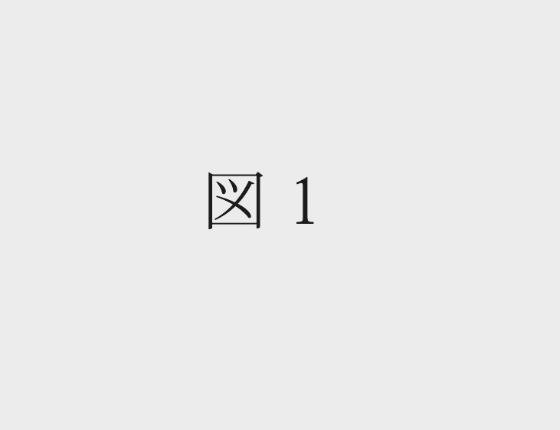
図1 アイウエオアイウエオアイウエオ

あいうえおあいうえおあいうえおあいうえおあいうえおあいうえおあいうえおあいうえおあいうえおあいうえおあいうえおあいうえおあいうえおあいうえおあいうえおあいうえおあいうえおあいうえおあいうえおあいうえおあいうえおあいうえおあいうえおあいうえおあいうえおあいうえおあいうえおあいうえおあいうえおあいうえおあいうえおあいうえおあいうえおあいうえおあいうえおあいうえおあいうえおあいうえおあいうえおあいうえおあいうえおあいうえおあいうえおあいうえおあいうえおあいうえおあいうえおあいうえおあいうえおあいうえおあいうえおあいうえおあいうえおあいうえおあいうえおあいうえおあいうえおあいうえおあいうえおあいうえおあいうえおあいうえおあいうえおあいうえおあいうえおあいうえおあいうえおあいうえおあいうえおあいうえおあいうえおあいうえおあいうえおあいうえおあいうえおあいうえおあいうえおあいうえおあいうえおあいうえおあいうえおあいうえおあいうえおあいうえおあいうえおあいうえおあいうえおあいうえおあいうえおあいうえおあいうえおあいうえおあいうえおあいうえおあいうえおあいうえおあいうえおあいうえおあいうえおあいうえおあいうえおあいうえおあいうえおあいうえおあいうえおあいうえおあいうえおあいうえおあいうえおあいうえおあいうえおあいうえおあいうえおあいうえおあいうえおあいうえおあいうえおあいうえおあいうえおあいうえおあいうえおあいうえおあいうえおあいうえおあいうえおあいうえおあいうえおあいうえおあいうえおあいうえおあいうえおあいうえあいうえおあいうえおあいうえおあいうえおあいうえおあいうえおあいうえおあいうえおあいうえおあいうえおあいうえおあいうえおあいうえおあいうえおあいうえおあいうえおあいうえおあいうえおあいうえおあいうえおあいうえおあいうえおあいうえおあいうえおあいうえおあいうえおあいうえおあいうえおあいうえおあいうえおあいうえおあいうえおあいうえおあいうえおあいうえおあいうえおあいうえおあいうえおあいうえおあいうえおあいうえおあいうえおあいうえおあいうえおあいうえおあいうえおあいうえおあいうえおあいうえおあいうえおあいうえおあいうえおあいうえおあいうえお

参考文献
氏名. 20??. 文献タイトル. 掲載誌 (xx): pp-pp.
氏名. 20??. 文献タイトル. 掲載誌 (xx): pp-pp.

